無塑香港2020：七天無塑挑戰
參與方法及規則
參與方法

帖文必須為公開 (即用戶及非用戶都可以瀏覽帖子)

帖文格式及內容
我被 (Facebook/Instagram帳號名稱) 提名進行七天無塑挑戰，提高大家的環保及減塑意識
或
本人自發進行七天無塑挑戰，提高大家的環保及減塑意識
今天是第 X 天挑戰
今天實踐的無塑生活是……………(無塑生活點子/內容)
今天我提名 : ……… (Facebook/Instagram帳號名稱)

*要加以下hashtag
#青年會 #YMCA
#無塑香港2020
#七天無塑挑戰

規則
- 被挑戰者需要在第二天就開始「七天無塑挑戰」 (可連續進行或在限期前完成，在11月份被挑戰及上載第一個帖文後，可最遲在12月10日完成「七天無塑挑戰」獲取禮物)
- 每天記錄自己的無塑生活主題上載一張無塑生活照片(設定為公開)
- 每天提名不同的人參加

*完成挑戰者，需要把該七天帖文截圖(每個圖請不要超過1M)，並連同參加者姓名、聯絡電話、電郵及Facebook/Instagram帳號名稱，電郵往nopb@ymca.org.hk，電郵主旨為<<參加無塑香港2020：七天無塑挑戰>> ，有關帖文如全部配合無塑主題，即可獲得竹木環保餐具套裝一份。
*帖文可以寫得詳細一些以爭取「最具特色無塑生活帖文」獎項，上限每個帖文100字。於11月23日或以前遞交之帖文，會自動參與「最具特色無塑生活帖文」評選，優勝10個帖文可獲$500香港中華基督教青年會社會企業「花樂誰家」購物禮券。

無塑香港2020：七天無塑挑戰 參與樣本
我被 無塑者 提名進行七天無塑挑戰，提高大家的環保及減塑意識
今天是第 1 天挑戰
<今天實踐的無塑生活是…………..(參考例子，每天1項)>
今天我挑戰：環保仁士

#青年會 #YMCA
#無塑香港2020
#七天無塑挑戰

規則
- 被挑戰人需要在第二天就開始「七天無塑挑戰」
- 每天記錄自己的無塑生活及上載一張無塑生活照片(設定為公開)
- 每天提名不同的人

*完成挑戰者，需要把該七天帖文截圖(每個圖請不要超過1M)，並連同參加者姓名、聯絡電話、電郵及Facebook/Instagram帳號名稱，電郵往nopb@ymca.org.hk，電郵主旨為「參加無塑香港2020：七天無塑挑戰」，有關帖文如全部配合無塑主題，即可獲得竹木環保餐具套裝一份。
*帖文可以寫得詳細一些以爭取「最具特色無塑生活帖文」獎項，上限每個帖文100字。於11月23日或以前遞交之帖文，會自動參與「最具特色無塑生活帖文」評選，優勝10個帖文可獲$500香港中華基督教青年會社會企業「花樂誰家」購物禮券。
詳情可前往http://nopb.ymca.org.hk瀏覽活動內容。

參考例子 :
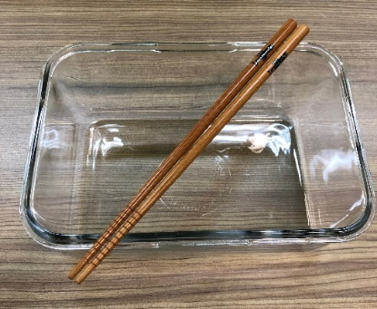  將外賣食物裝進自備的可重複使用容器裡 | 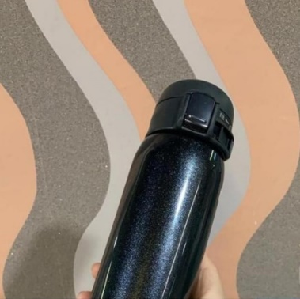  放棄即棄膠樽，自備可重複使用的水壺 | 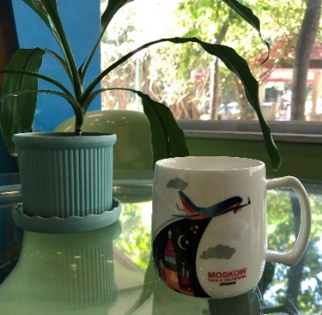  放棄即棄塑膠飲品杯，攜帶自己的杯
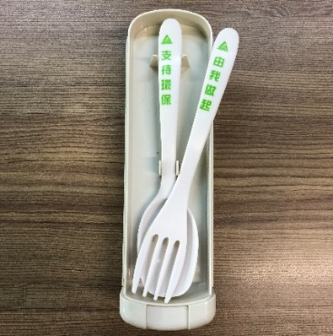  放棄即棄塑膠餐具，帶備可重複使用的餐具 | 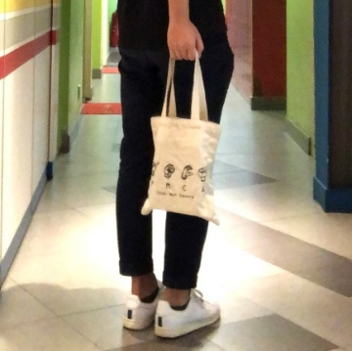  攜帶可重複使用的潮袋，不拿膠袋

